Se desear diseñar una base de datos para almacenar información de un mundo imaginario

sobre hadas, los niños a los que ayudan y con qué polvo de hada lo hacen. De las hadas

queremos almacenar además de un identificador único, su nombre. De los niños, un

identificador único, nombre y apellidos. De los polvos de hadas, debemos almacenar un

código y el tipo de polvo.

Las hadas tienen cada una un tipo de polvo con los que ayudar a los niños, pero puede

haber varias hadas con un mismo tipo. Se quiere registrar todas las ayudas que los niños

han recibido de las diversas hadas. Un niño puede ser ayudado por diferentes hadas y un

hada puede ayudar a muchos niños.

Caso 1:

Modelo entidad relación:

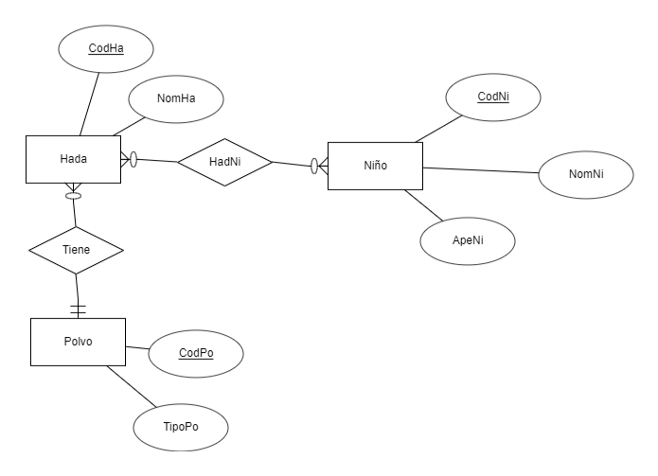

Modelo relacional:

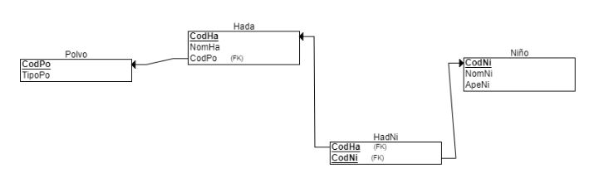

DED:

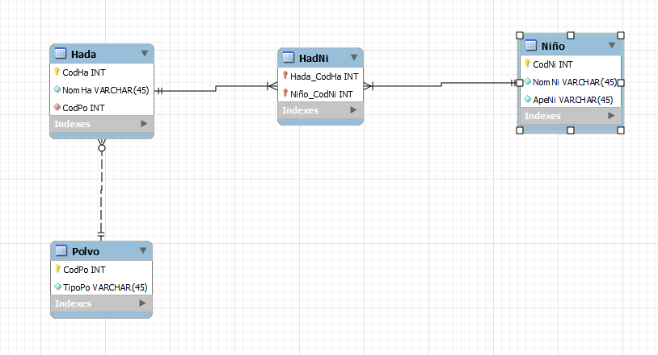

Caso 2:

Modelo entidad relación:

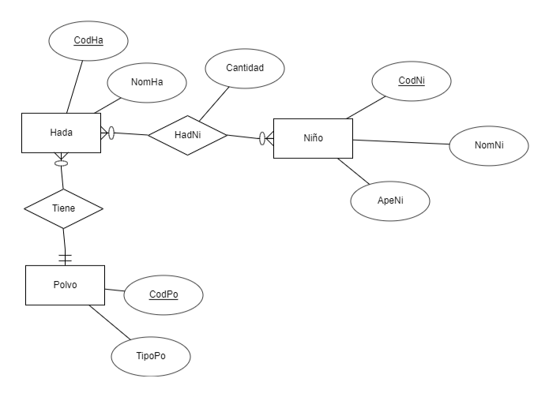

Modelo relacional:

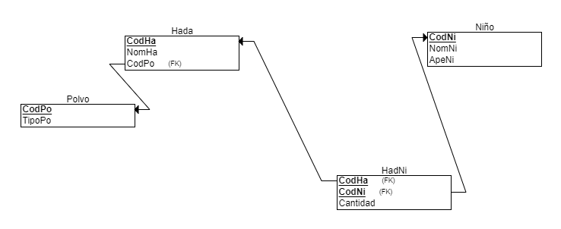

DED:

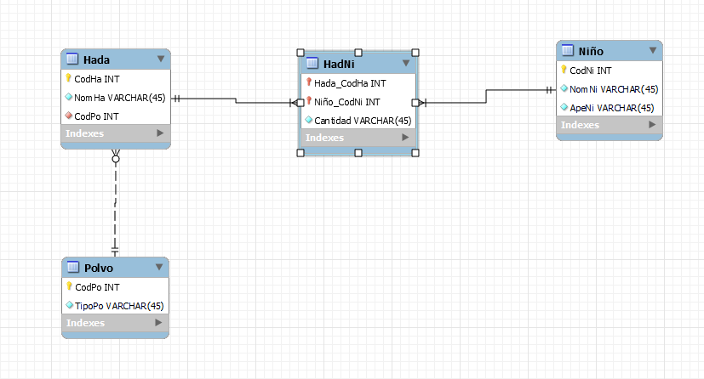

Caso 3:

Modelo entidad relación:

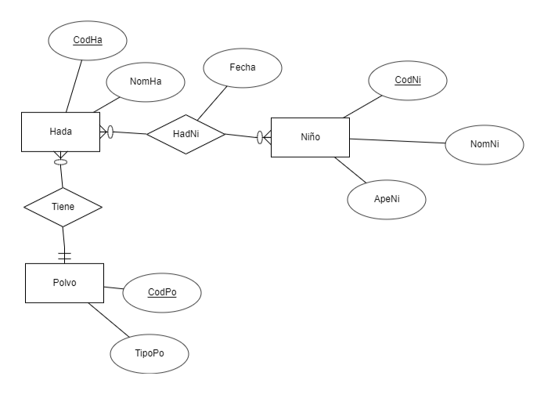

Modelo relacional:

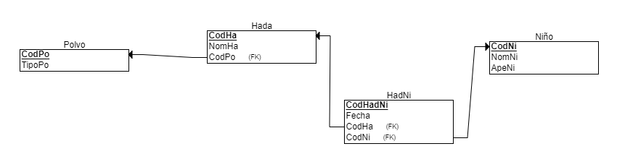

DED:

